**Мастер-класс для родителей «Чудо-снежинка»**

В преддверии новогодних праздников каждому хочется, что дом был необычайно красивым, уютным и сказочным. Поэтому самое время подумать о том, что можно предпринять, чтобы достичь желаемой цели. Хорошим вариантом декорирования помещения перед новогодними праздниками станет украшение окон необычными рисунками, праздничными мотивами, которые привнесут в обычную обстановку комнаты предпраздничное настроение и новогоднюю сказку.

И не нужно думать, что все украшения для дома можно приобрести только в магазине, потратив при этом достаточно внушительную сумму денег. Гораздо лучше будет, объединившись всей семьей, сделать разнообразные украшения для дома и елки самостоятельно. Для такого занятия можно выделить определенный день, например, когда планируется установка новогодней красавицы ели. И не забывайте, что— это самое увлекательное занятие со своим ребенком! Изготовление снежинок!

Нам понадобятся:

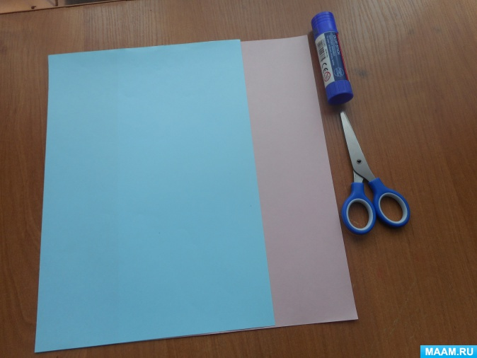

Наша снежинка будет состоять из двух одинаковых частей, придающих ей объем с обеих сторон. Приступаем к созданию одной из них. Для этого квадрат складываем по диагонали.

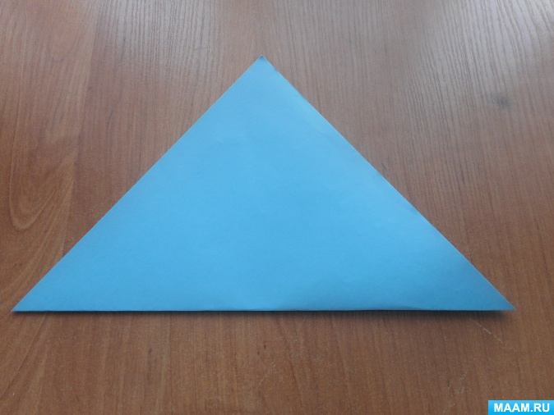

Затем еще дважды складываем полученный треугольник.

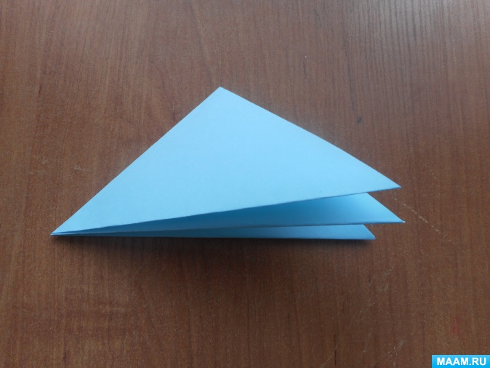

На одной стороне заготовки можно предварительно нанести линии, по которым будут проходить разрезы. При этом обращаем внимание на то, с какой стороны располагается сгиб (в нашем случае он с левой стороны). Именно в месте сгиба не требуется прорезать до конца, это будет центром снежинки.

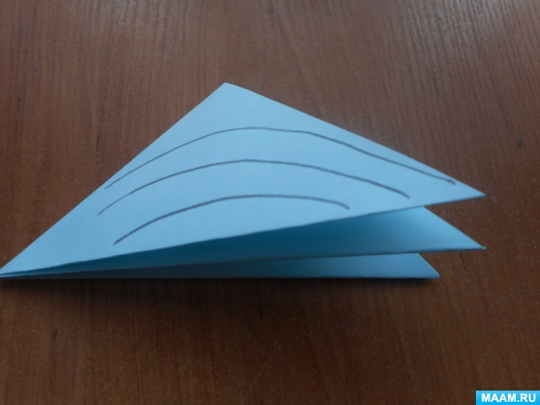

Берем ножницы и прорезаем по намеченным ранее линиям

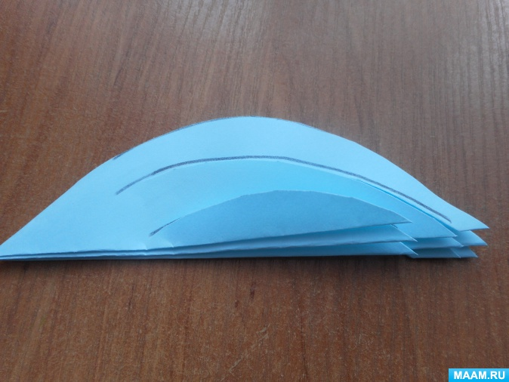

Разворачиваем первую заготовку. Центральные полоски из всех 4-х лучиков следует загнуть в центр и приклеить.

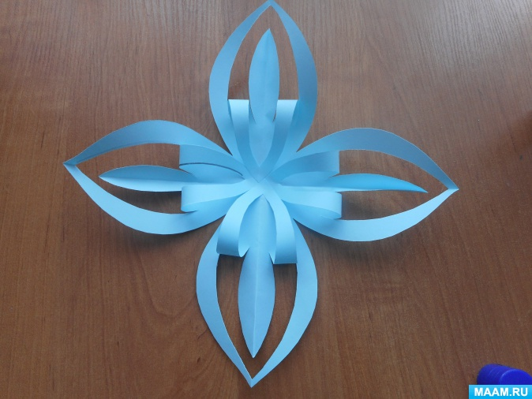

По такому же принципу изготавливаем и вторую заготовку для снежинки.

Теперь осталось склеить их между собой, немного смещая в стороны так, чтобы все лучики располагались равномерно. Снежинка готова!!! Существует множество вариантов изготовления 3 D снежинок.